**Тарасевич Емельян (Tarasewicz Emiljan)**

28 сентября 1796 г – крещение дочери Юстыны (НИАБ 136-13-894, лист 30об, №83/1796-р (ориг)), (РГИА 823-2-18, лист 257,№48/1796-р (коп)).

10 июля 1800 г – крещение сына Сымона Петра (НИАБ 136-13-894, лист 41об, №17/1800-р (ориг), РГИА 823-2-18, лист 276,№16/1800-р (коп), НИАБ 136-13-949, лист 102об, №18/1800-р (коп)).

**НИАБ 136-13-894:** Лист 30-об. **Метрическая запись №83/1796-р (ориг).**

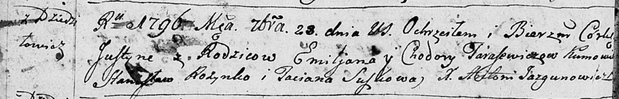

Дедиловичская Покровская церковь. 28 сентября 1796 года. Метрическая запись о крещении.

Tarasewiczowna Justyna – дочь родителей с деревни Дедиловичи.

Tarasewicz Emiljan – отец.

Tarasewiczowa Chodora – мать.

Rozynko Stanisław – кум.

Suszkowa Taciana - кума.

Jazgunowicz Antoni– ксёндз.

**РГИА 823-2-18:** Лист 257. **Метрическая запись №48/1796-р (коп).**

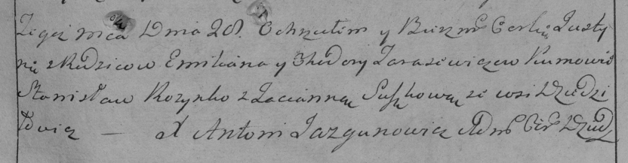

Дедиловичская Покровская церковь. 28 сентября 1796 года. Метрическая запись о крещении.

Tarasewiczowna Justynia – дочь родителей с деревни Дедиловичи.

Tarasewicz Emilian – отец.

Tarasewiczowa Chodora – мать.

Rozynko Stanisław – кум.

Suszkowa Tacianna – кума.

Jazgunowicz Antoni – ксёндз.

**НИАБ 136-13-894:** Лист 41об. **Метрическая запись №17/1800-р (ориг).**

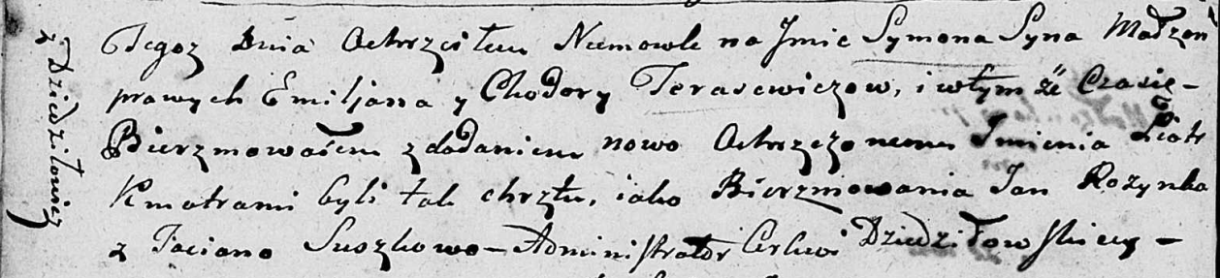

Дедиловичская Покровская церковь. 10 июля 1800 года. Метрическая запись о крещении.

Tarasewicz Symon Piotr – сын родителей с деревни Дедиловичи.

Tarasewicz Emiljan – отец.

Tarasewiczowa Chodora – мать.

Rozynka Jan – кум.

Suszkowa Taciana – кума.

Jazgunowicz Antoni – ксёндз.

**РГИА 823-2-18:** Лист 276. **Метрическая запись №16/1800-р (коп).**

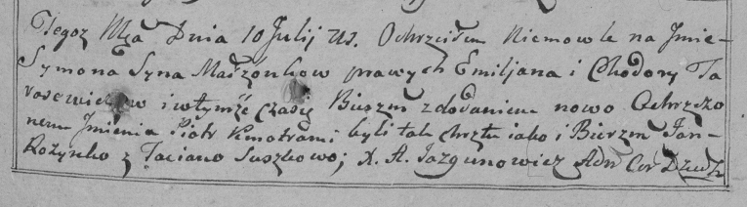

Дедиловичская Покровская церковь. 10 июля 1800 года. Метрическая запись о крещении.

Tarasewicz Symon Piotr – сын родителей с деревни [Дедиловичи].

Tarasewicz Emiljan – отец.

Tarasewiczowa Chodora – мать.

Rozynko Jan – кум.

Suszkowa Taciana – кума.

Jazgunowicz Antoni – ксёндз.

**НИАБ 136-13-949:** Лист 102об. **Метрическая запись №18/1800-р (коп).**

(См. тж.: РГИА 823-2-18, лист 276,№16/1800-р (коп), НИАБ 136-13-894, лист 41об,№17/1800-р (ориг))

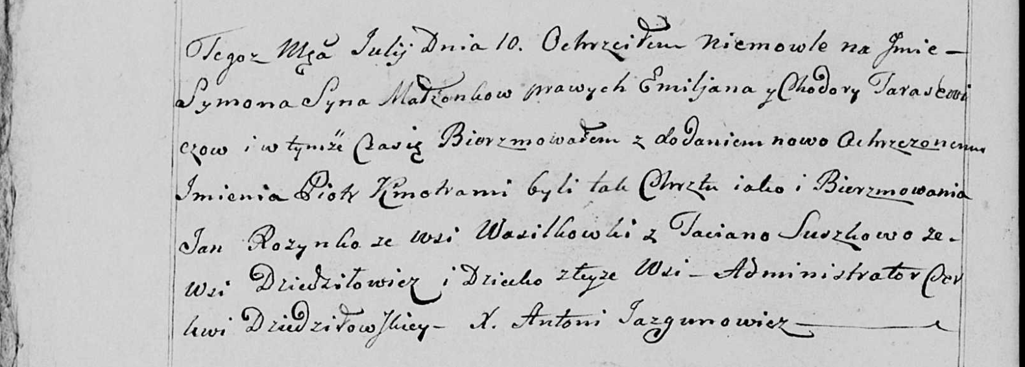

Дедиловичская Покровская церковь. 10 июля 1800 года. Метрическая запись о крещении.

Tarasewicz Symon Piotr – сын родителей с деревни Дедиловичи.

Tarasewicz Emiljan – отец.

Tarasewiczowa Chodora – мать.

Rozynko Jan – кум, с деревни Васильковка.

Suszkowa Taciana - кума, с деревни Дедиловичи.

Jazgunowicz Antoni – ксёндз.